Załącznik Nr 2 do zapytania ofertowego

Wykaz wyposażenia napowietrznej siłowni
L.p. | Nazwa produktu | Ilość sztuk  /zestaw | Cena brutto | Wartość brutto
1. | 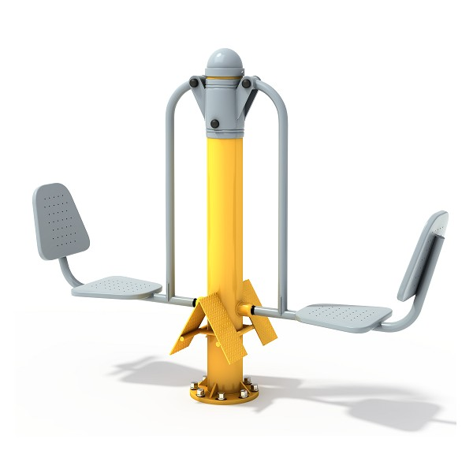  Prasa nożna  - urządzenie dwukrotnie malowane proszkowo,  - zabezpieczone antykorozyjnie: śrutowanie, galwanizacja, fosforanowanie, cynkowanie,  - konstrukcja, główna kolumna wykonana ze stali o średnicy 140 mm, (a nie 114 mm),  - pozostałe elementy wykonane z rur o średnicy: 90, 76, 60, 48, 42, 32, 32 mm,  - ścianki rur o grubość co najmniej 3 mm (a nie 2,2 mm),  - osłony wykonane ze stali, a nie z plastyku,  (daje to gwarancję, że urządzenie jest bardzo trwałe i nie powygina się pod ciężarem solidniejszych użytkowników)  Urządzenie przeznaczone dla dorosłych i dzieci od 14 roku życia lub dla osób o wzroście powyżej 140 cm.  Maksymalny ciężar użytkownika 120 kg.  Gwarancja 24 miesiące.  Certyfikat zgodności z polskimi normami:  PN-EN 1176-1:2009, PN-EN 1176-7:2009 oraz Znak Bezpieczeństwa "B". | 1 sztuka
2. | Twister potrójny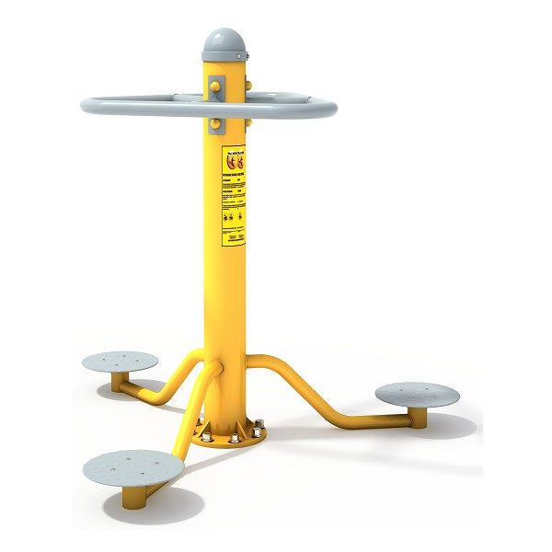  - urządzenie dwukrotnie malowane proszkowo,  - zabezpieczone antykorozyjnie: śrutowanie, galwanizacja, fosforanowanie, cynkowanie,  - konstrukcja, główna kolumna wykonana ze stali o średnicy 140 mm, (a nie 114 mm),  - pozostałe elementy wykonane z rur o średnicy: 90, 76, 60, 48, 42, 32, 32 mm,  - ścianki rur o grubość co najmniej 3 mm (a nie 2,2 mm),  - osłony wykonane ze stali, a nie z plastyku,  (daje to gwarancję, że urządzenie jest bardzo trwałe i nie powygina się pod ciężarem solidniejszych użytkowników)  Urządzenie przeznaczone dla dorosłych i dzieci od 14 roku życia lub dla osób o wzroście powyżej 140 cm.  Maksymalny ciężar użytkownika 120 kg.  Gwarancja 24 miesiące.  Certyfikat zgodności z polskimi normami:  PN-EN 1176-1:2009, PN-EN 1176-7:2009 oraz Znak Bezpieczeństwa "B". | 1 sztuka
3. | 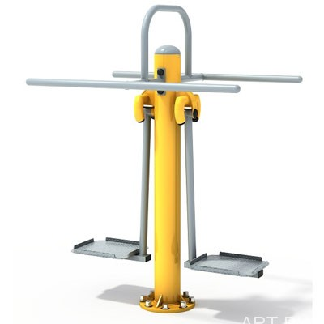  Wahadło podwójne  - urządzenie dwukrotnie malowane proszkowo,  - zabezpieczone antykorozyjnie: śrutowanie, galwanizacja, fosforanowanie, cynkowanie,  - konstrukcja, główna kolumna wykonana ze stali o średnicy 140 mm, (a nie 114 mm),  - pozostałe elementy wykonane z rur o średnicy: 90, 76, 60, 48, 42, 32, 32 mm,  - ścianki rur o grubość co najmniej 3 mm (a nie 2,2 mm),  - osłony wykonane ze stali, a nie z plastyku,  (daje to gwarancję, że urządzenie jest bardzo trwałe i nie powygina się pod ciężarem solidniejszych użytkowników)  Urządzenie przeznaczone dla dorosłych i dzieci od 14 roku życia lub dla osób o wzroście powyżej 140 cm.  Maksymalny ciężar użytkownika 120 kg.  Gwarancja 24 miesiące.  Certyfikat zgodności z polskimi normami:  PN-EN 1176-1:2009, PN-EN 1176-7:2009 oraz Znak Bezpieczeństwa "B". | 1 sztuka
4. | 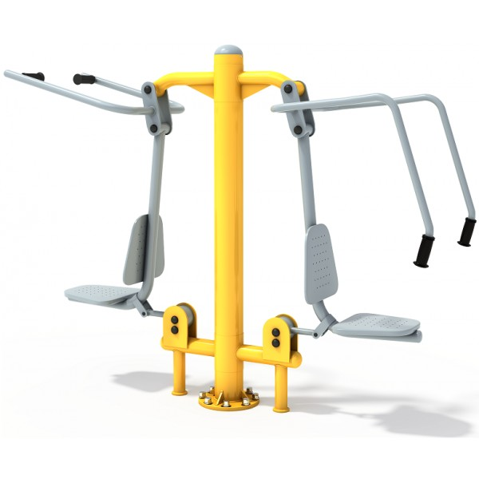  Wyciąg górny + wyciskanie siedząc  - urządzenie dwukrotnie malowane proszkowo,  - zabezpieczone antykorozyjnie: śrutowanie, galwanizacja, fosforanowanie, cynkowanie,  - konstrukcja, główna kolumna wykonana ze stali o średnicy 140 mm, (a nie 114 mm),  - pozostałe elementy wykonane z rur o średnicy: 90, 76, 60, 48, 42, 32, 32 mm,  - ścianki rur o grubość co najmniej 3 mm (a nie 2,2 mm),  - osłony wykonane ze stali, a nie z plastyku,  (daje to gwarancję, że urządzenie jest bardzo trwałe i nie powygina się pod ciężarem solidniejszych użytkowników)  Urządzenie przeznaczone dla dorosłych i dzieci od 14 roku życia lub dla osób o wzroście powyżej 140 cm.  Maksymalny ciężar użytkownika 120 kg.  Gwarancja 24 miesiące.  Certyfikat zgodności z polskimi normami:  PN-EN 1176-1:2009, PN-EN 1176-7:2009 oraz Znak Bezpieczeństwa "B". | 1 sztuka
5. | 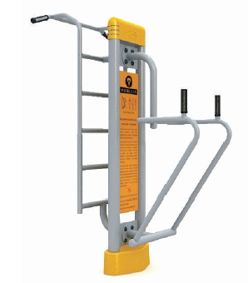  Podciąg podwójny (podciąg do nóg  i drabinka – podciąg całego ciała)  - urządzenie dwukrotnie malowane proszkowo,  - zabezpieczone antykorozyjnie: śrutowanie, galwanizacja, fosforanowanie, cynkowanie,  - konstrukcja, główna kolumna wykonana ze stali o średnicy 140 mm, (a nie 114 mm),  - pozostałe elementy wykonane z rur o średnicy: 90, 76, 60, 48, 42, 32, 32 mm,  - ścianki rur o grubość co najmniej 3 mm (a nie 2,2 mm),  - osłony wykonane ze stali, a nie z plastyku,  (daje to gwarancję, że urządzenie jest bardzo trwałe i nie powygina się pod ciężarem solidniejszych użytkowników)  Urządzenie przeznaczone dla dorosłych i dzieci od 14 roku życia lub dla osób o wzroście powyżej 140 cm.  Maksymalny ciężar użytkownika 120 kg.  Gwarancja 24 miesiące.  Certyfikat zgodności z polskimi normami:  PN-EN 1176-1:2009, PN-EN 1176-7:2009 oraz Znak Bezpieczeństwa "B". | 1 sztuka
6. | 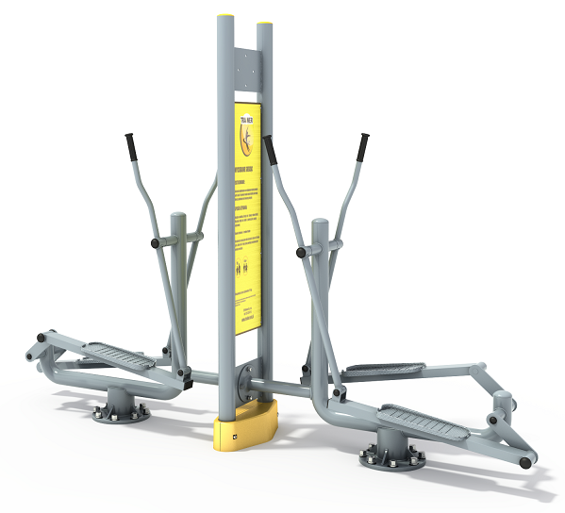  Orbitrek podwójny na słupie  - urządzenie dwukrotnie malowane proszkowo,  - zabezpieczone antykorozyjnie: śrutowanie, galwanizacja, fosforanowanie, cynkowanie,  - konstrukcja, główna kolumna wykonana ze stali o średnicy 140 mm, (a nie 114 mm),  - pozostałe elementy wykonane z rur o średnicy: 90, 76, 60, 48, 42, 32, 32 mm,  - ścianki rur o grubość co najmniej 3 mm (a nie 2,2 mm),  - osłony wykonane ze stali, a nie z plastyku,  (daje to gwarancję, że urządzenie jest bardzo trwałe i nie powygina się pod ciężarem solidniejszych użytkowników)  Urządzenie przeznaczone dla dorosłych i dzieci od 14 roku życia lub dla osób o wzroście powyżej 140 cm.  Maksymalny ciężar użytkownika 120 kg.  Gwarancja 24 miesiące.  Certyfikat zgodności z polskimi normami:  PN-EN 1176-1:2009, PN-EN 1176-7:2009 oraz Znak Bezpieczeństwa "B". | 1 sztuka
7. | Biegacz podwójny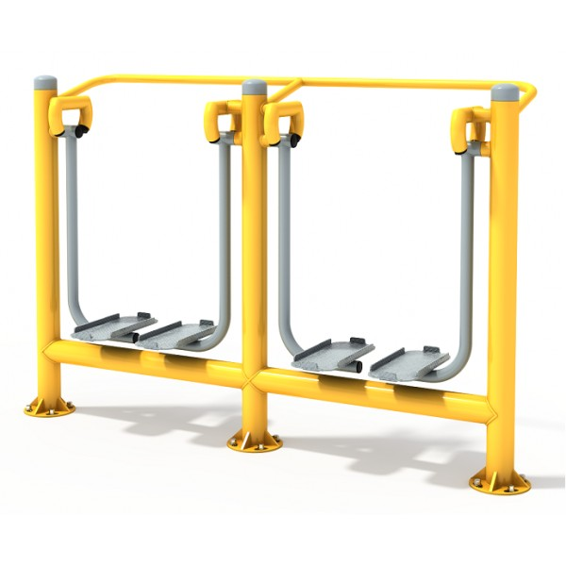  - urządzenie dwukrotnie malowane proszkowo,  - zabezpieczone antykorozyjnie: śrutowanie, galwanizacja, fosforanowanie, cynkowanie,  - konstrukcja, główna kolumna wykonana ze stali o średnicy 140 mm, (a nie 114 mm), - pozostałe elementy wykonane z rur o średnicy: 90, 76, 60, 48, 42, 32, 32 mm, - ścianki rur o grubości co najmniej 3 mm (a nie 2,2 mm),  - osłony wykonane ze stali, a nie z plastyku, przez co ich trwałość jest znacznie większa,  (daje to gwarancję, że urządzenie jest bardzo trwałe i nie powygina się pod ciężarem solidniejszych użytkowników).  Urządzenie przeznaczone dla dorosłych i dzieci od 14 roku życia lub dla osób o wzroście powyżej 140cm. Maksymalny ciężar użytkownika 120 kg.  Gwarancja 24 miesiące  Certyfikat zgodności z polskimi normami:  PN-EN 1176-1:2009, PN-EN 1176-7:2009 oraz Znak Bezpieczeństwa "B". | 1 sztuka
8. | 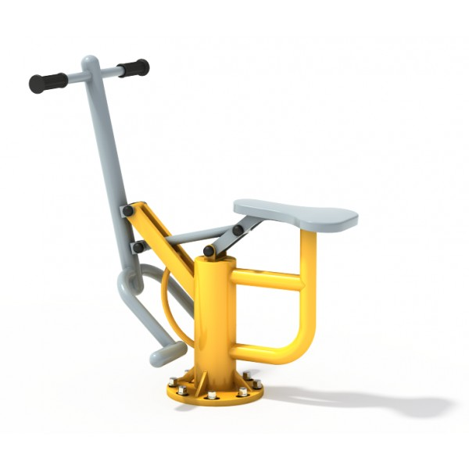  Jeździec pojedynczy  - urządzenie dwukrotnie malowane proszkowo,  - zabezpieczone antykorozyjnie: śrutowanie, galwanizacja, fosforanowanie, cynkowanie,  - konstrukcja, główna kolumna wykonana ze stali o średnicy 140 mm, (a nie 114 mm), - pozostałe elementy wykonane z rur o średnicy: 90, 76, 60, 48, 42, 32, 32 mm, - ścianki rur o grubości co najmniej 3 mm (a nie 2,2 mm),  - osłony wykonane ze stali, a nie z plastyku, przez co ich trwałość jest znacznie większa,  (daje to gwarancję, że urządzenie jest bardzo trwałe i nie powygina się pod ciężarem solidniejszych użytkowników).  Urządzenie przeznaczone dla dorosłych i dzieci od 14 roku życia lub dla osób o wzroście powyżej 140cm. Maksymalny ciężar użytkownika 120 kg.  Gwarancja 24 miesiące  Certyfikat zgodności z polskimi normami:  PN-EN 1176-1:2009, PN-EN 1176-7:2009 oraz Znak Bezpieczeństwa "B". | 1 sztuka
9. | 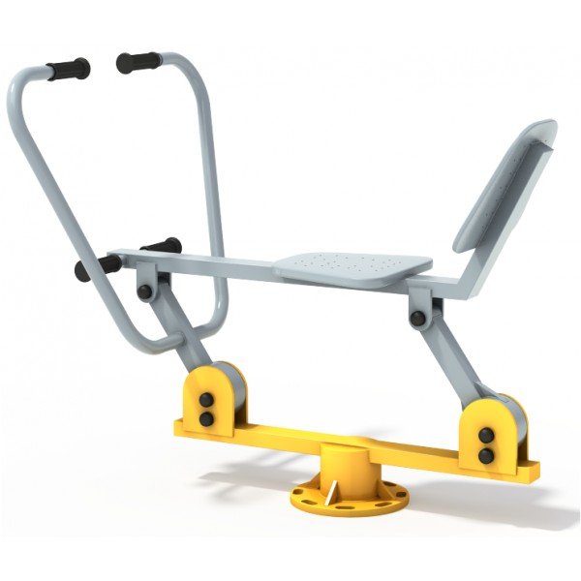  Wioślarz pojedynczy  - urządzenie dwukrotnie malowane proszkowo,  - zabezpieczone antykorozyjnie: śrutowanie, galwanizacja, fosforanowanie, cynkowanie,  - konstrukcja, główna kolumna wykonana ze stali o średnicy 140 mm, (a nie 114 mm), - pozostałe elementy wykonane z rur o średnicy: 90, 76, 60, 48, 42, 32, 32 mm, - ścianki rur o grubości co najmniej 3 mm (a nie 2,2 mm),  - osłony wykonane ze stali, a nie z plastyku, przez co ich trwałość jest znacznie większa,  (daje to gwarancję, że urządzenie jest bardzo trwałe i nie powygina się pod ciężarem solidniejszych użytkowników).  Urządzenie przeznaczone dla dorosłych i dzieci od 14 roku życia lub dla osób o wzroście powyżej 140cm. Maksymalny ciężar użytkownika 120 kg.  Gwarancja 24 miesiące  Certyfikat zgodności z polskimi normami:  PN-EN 1176-1:2009, PN-EN 1176-7:2009 oraz Znak Bezpieczeństwa "B". | 1 sztuka
10. | 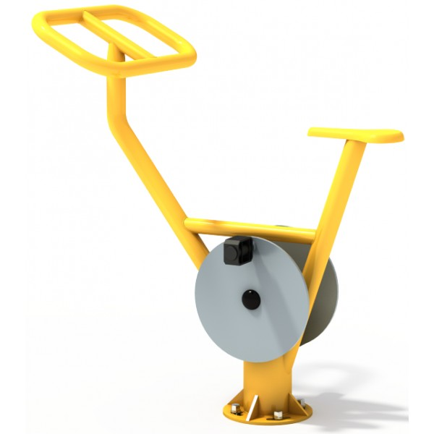  Rower  - urządzenie dwukrotnie malowane proszkowo,  - zabezpieczone antykorozyjnie: śrutowanie, galwanizacja, fosforanowanie, cynkowanie,  - konstrukcja, główna kolumna wykonana ze stali o średnicy 140 mm, (a nie 114 mm), - pozostałe elementy wykonane z rur o średnicy: 90, 76, 60, 48, 42, 32, 32 mm, - ścianki rur o grubości co najmniej 3 mm (a nie 2,2 mm),  - osłony wykonane ze stali, a nie z plastyku, przez co ich trwałość jest znacznie większa,  (daje to gwarancję, że urządzenie jest bardzo trwałe i nie powygina się pod ciężarem solidniejszych użytkowników).  Urządzenie przeznaczone dla dorosłych i dzieci od 14 roku życia lub dla osób o wzroście powyżej 140cm. Maksymalny ciężar użytkownika 120 kg.  Gwarancja 24 miesiące  Certyfikat zgodności z polskimi normami:  PN-EN 1176-1:2009, PN-EN 1176-7:2009 oraz Znak Bezpieczeństwa "B". | 1 sztuka
11. | 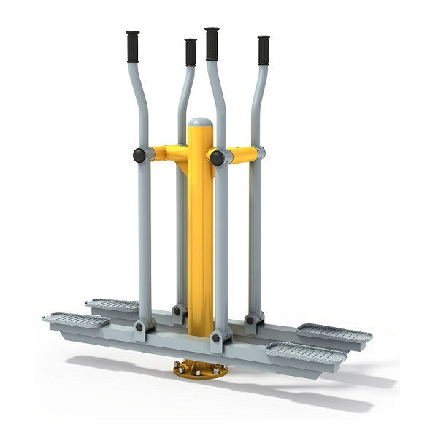  Narciarz podwójny  - urządzenie dwukrotnie malowane proszkowo,  - zabezpieczone antykorozyjnie: śrutowanie, galwanizacja, fosforanowanie, cynkowanie,  - konstrukcja, główna kolumna wykonana ze stali o średnicy 140 mm, (a nie 114 mm), - pozostałe elementy wykonane z rur o średnicy: 90, 76, 60, 48, 42, 32, 32 mm, - ścianki rur o grubości co najmniej 3 mm (a nie 2,2 mm),  - osłony wykonane ze stali, a nie z plastyku, przez co ich trwałość jest znacznie większa,  (daje to gwarancję, że urządzenie jest bardzo trwałe i nie powygina się pod ciężarem solidniejszych użytkowników).  Urządzenie przeznaczone dla dorosłych i dzieci od 14 roku życia lub dla osób o wzroście powyżej 140cm. Maksymalny ciężar użytkownika 120 kg.  Gwarancja 24 miesiące  Certyfikat zgodności z polskimi normami:  PN-EN 1176-1:2009, PN-EN 1176-7:2009 oraz Znak Bezpieczeństwa "B". | 1 sztuka
12. | 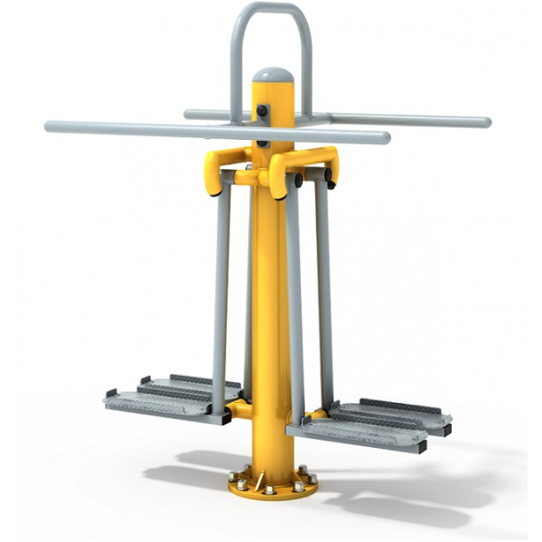  Odwodziciel podwójny  - urządzenie dwukrotnie malowane proszkowo,  - zabezpieczone antykorozyjnie: śrutowanie, galwanizacja, fosforanowanie, cynkowanie,  - konstrukcja, główna kolumna wykonana ze stali o średnicy 140 mm, (a nie 114 mm), - pozostałe elementy wykonane z rur o średnicy: 90, 76, 60, 48, 42, 32, 32 mm, - ścianki rur o grubości co najmniej 3 mm (a nie 2,2 mm),  - osłony wykonane ze stali, a nie z plastyku, przez co ich trwałość jest znacznie większa,  (daje to gwarancję, że urządzenie jest bardzo trwałe i nie powygina się pod ciężarem solidniejszych użytkowników).  Urządzenie przeznaczone dla dorosłych i dzieci od 14 roku życia lub dla osób o wzroście powyżej 140cm. Maksymalny ciężar użytkownika 120 kg.  Gwarancja 24 miesiące  Certyfikat zgodności z polskimi normami:  PN-EN 1176-1:2009, PN-EN 1176-7:2009 oraz Znak Bezpieczeństwa "B". | 1 sztuka
13. | 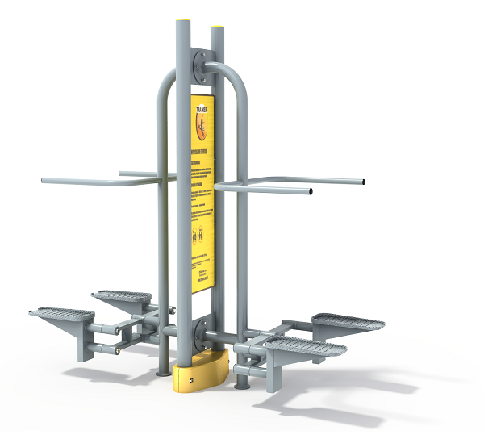  Steper podwójny  - urządzenie dwukrotnie malowane proszkowo,  - zabezpieczone antykorozyjnie: śrutowanie, galwanizacja, fosforanowanie, cynkowanie,  - konstrukcja, główna kolumna wykonana ze stali o średnicy 140 mm, (a nie 114 mm),  - pozostałe elementy wykonane z rur o średnicy: 90, 76, 60, 48, 42, 32, 32 mm,  - ścianki rur o grubość co najmniej 3 mm (a nie 2,2 mm),  - osłony wykonane ze stali, a nie z plastyku,  (daje to gwarancję, że urządzenie jest bardzo trwałe i nie powygina się pod ciężarem solidniejszych użytkowników)  Urządzenie przeznaczone dla dorosłych i dzieci od 14 roku życia lub dla osób o wzroście powyżej 140 cm.  Maksymalny ciężar użytkownika 120 kg.  Gwarancja 24 miesiące.  Certyfikat zgodności z polskimi normami:  PN-EN 1176-1:2009, PN-EN 1176-7:2009 oraz Znak Bezpieczeństwa "B". | 1 sztuka
14. | 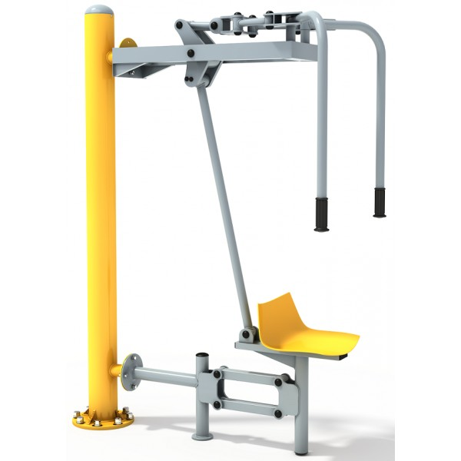  Motyl pojedynczy  - urządzenie dwukrotnie malowane proszkowo,  - zabezpieczone antykorozyjnie: śrutowanie, galwanizacja, fosforanowanie, cynkowanie,  - konstrukcja, główna kolumna wykonana ze stali o średnicy 140 mm, (a nie 114 mm), - pozostałe elementy wykonane z rur o średnicy: 90, 76, 60, 48, 42, 32, 32 mm, - ścianki rur o grubości co najmniej 3 mm (a nie 2,2 mm),  - osłony wykonane ze stali, a nie z plastyku, przez co ich trwałość jest znacznie większa,  (daje to gwarancję, że urządzenie jest bardzo trwałe i nie powygina się pod ciężarem solidniejszych użytkowników).  Urządzenie przeznaczone dla dorosłych i dzieci od 14 roku życia lub dla osób o wzroście powyżej 140cm. Maksymalny ciężar użytkownika 120 kg.  Gwarancja 24 miesiące  Certyfikat zgodności z polskimi normami:  PN-EN 1176-1:2009, PN-EN 1176-7:2009 oraz Znak Bezpieczeństwa "B". | 1 sztuka
15 | 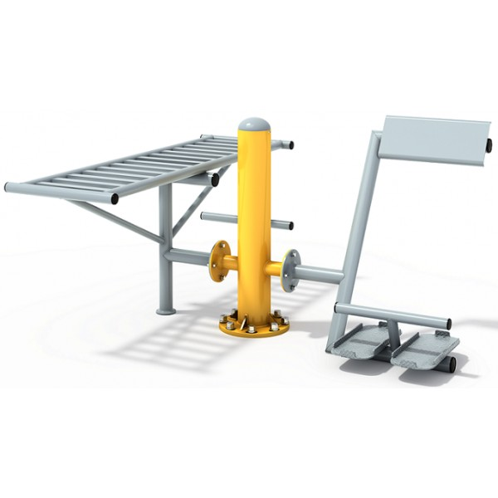  Prostownik pleców i ławeczka  - urządzenie dwukrotnie malowane proszkowo,  - zabezpieczone antykorozyjnie: śrutowanie, galwanizacja, fosforanowanie, cynkowanie,  - konstrukcja, główna kolumna wykonana ze stali o średnicy 140 mm, (a nie 114 mm), - pozostałe elementy wykonane z rur o średnicy: 90, 76, 60, 48, 42, 32, 32 mm, - ścianki rur o grubości co najmniej 3 mm (a nie 2,2 mm),  - osłony wykonane ze stali, a nie z plastyku, przez co ich trwałość jest znacznie większa,  (daje to gwarancję, że urządzenie jest bardzo trwałe i nie powygina się pod ciężarem solidniejszych użytkowników).  Urządzenie przeznaczone dla dorosłych i dzieci od 14 roku życia lub dla osób o wzroście powyżej 140cm. Maksymalny ciężar użytkownika 120 kg.  Gwarancja 24 miesiące  Certyfikat zgodności z polskimi normami:  PN-EN 1176-1:2009, PN-EN 1176-7:2009 oraz Znak Bezpieczeństwa "B". | 1 sztuka
 | Suma

……….………………
Miejscowość i data

…….………….............………………………………………………............……
imię i nazwisko oraz dane kontaktowe osoby odpowiedzialnej za przygotowanie oferty.

